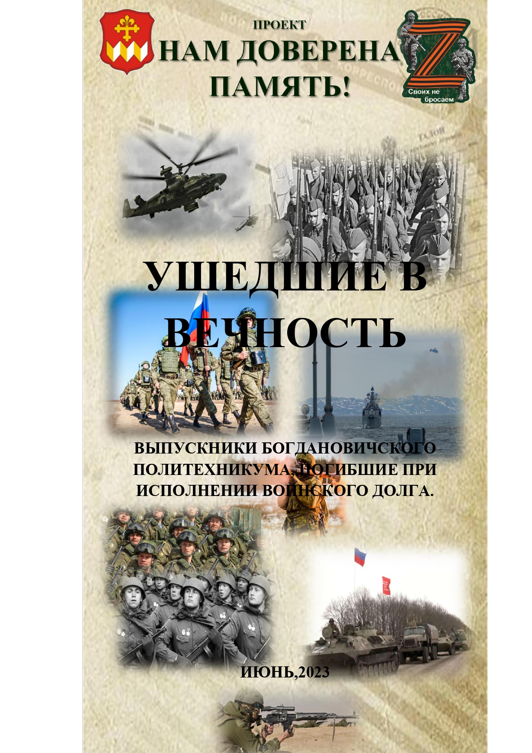
РУКОВОДИТЕЛЬ ПРОЕКТА: Семенихина Ираида Анатольевна
Регион проекта: Свердловская область
Масштаб проекта:
Муниципальный
Дата начала и окончания проекта:
10.2022 - 05.2023
Email:
ir.semenixina@mail.ru
Резюме: С 2011 года руководитель поискового отряда «ЗОВ» В 2019 году руководитель проекта «В поисках Неизвестного солдата». В ходе реализации проекта было получено субсидирование 186 тысяч рублей. В 2021 году руководитель проекта «Мы памятью нашей бессмертны». Реализуя проект было получено финансирование по собюджетированию в размере 800 000тысяч рублей. Проведена реконструкция комнаты боевой и трудовой славы в селе Кунарское. С октября 2021 года работаю в ГАПОУ СО «Богдановичский политехникум». Активно принимаю участие в мероприятиях техникума, районных, областных, всероссийских. − 2017 Грамота областной ассоциации поисковых отрядов «Возвращение», Грамота Думы ГО Богданович, Грамота управления образованием ГО Богданович − 2018 Благодарственное письмо Губернатора Свердловской области; Отличительный знак «За активный поиск» III степени Министерства обороны РФ; Благодарственное письмо главы ГО Богданович − 2019 Грамота президиума Богдановичской городской организации профсоюза работников народного образования и науки РФ − 2020 Грамота Думы ГО Богданович, грамота президиума Богдановичской городской организации профсоюза работников народного образования и науки РФ − 2021 Благодарственное письмо Государственной Думы г. Москва (2021) Юбилейная медаль Общероссийской общественной организации ветеранов войны и военной службы;

Краткая информация о проекте «Нам доверена память»
Проект направлен на профилактику подросткового вандализма (осквернение памятников, могил): порчи муниципального и частного имущества. Зачастую такие деструктивные действия совершают подростки, имеющие девиантное поведение, у которых не сформированы смысложизненные ценности. Профилактическую деятельность организует команда волонтеров, которая состоит из 5 молодых педагогов Богдановичского политехникума. В ходе проведения занятий Школы поисковика из обучающихся в ней подростков (13-17 лет) комплектуются поисковые отряды (5 отрядов по 5 человек). Обучившись поисковому делу, подростки под руководством волонтеров занимаются подготовкой материалов для создания виртуального музея боевой славы Богдановичского политехникума. Технология профилактической работы в данном случае будет состоять в воспитании патриотических качеств и чувств у подростков, привитие им любви к родному городу, селу, ценностного отношения к памяти Героев-земляков, человеческому труду в целом. Методы работы с подростками будут применяться только активные: участие в поиске информации о сотрудниках Богдановичского политехникума, участниках боевых действий, начиная с Великой Отечественной войны вплоть до спецоперации на Украине; создание виртуального Музея боевой славы политехникума; поездки в Областной архив, музеи Екатеринбурга; проведение "живых" презентаций виртуального музея в школах ГО Богданович с участием ветеранов, родственников Героев; экологический патруль могил умерших участников военных действий, флешмобы, романтические подростковые Свечки. Еще одним направлением работы будет являться организация и деятельность Школы уличных художников ( нормативы размещения граффити на зданиях, изучение различных техник уличного искусства и т.д.). К реализации проекта будут привлечены партнеры: администрация ГО Богданович, Богдановичский политехникум, Свинокомплекс " Уральский", которые выразили поддержку данному проекту.

Описание проблемы, решению/снижению остроты которой посвящен проект:
По данным проведенного волонтерами опроса жителей ГО Богданович проблема порчи частного и муниципального имущества, осквернения могил и памятников волнует 78% опрошенных жителей. Анализ информации, размещенной в социальной сети ВКонтакте, показал, что эта тема является самой обсуждаемой последний месяц в городе, и актуализируется периодически 5-6 раз в год в течение 10 последних лет. Последние случаи с порчей нормативных граффити, профессионально выполненных детьми на фасадах жилых домов ул. Партизанской и Гагарина, возмущают все слои населения и вызывают шквал многочисленных откликов жителей, независимо от возраста, вида деятельности, политической принадлежности. Как правило, такими неправомерными действиями занимаются подростки, занимаются тайно, под покровом ночи, или в масках. Мы задались вопросом: чего не хватает подросткам, в чем причина деструктивного поведения? Невоспитанность? Социальная и нравственная незрелость? Наличие свободного времени? Ответы на эти вопросы мы нашли в трудах ученых-педагогов, и некоторые пути их решения предлагает проект. Проект в ходе своей реализации до конца проблемы подростков, не решит, но покажет некоторые пути выхода из них - это воспитание любви к родному городу, тот, кто трудился на благо города, не будет портить его внешний вид, это обеспечение полезной занятости подростков, это возможность выразить свое мнение и обсудить проблему с близкими по возрасту старшими товарищами.

Основные целевые группы, на которые направлен проект:
Подростки (13-17 лет) ГО Богданович; Студенты Богдановичского политехникума; Семьи сотрудников и студентов Богдановичского политехникума, участников боевых действий в годы Великой Отечественной войны, локальных войн за пределами РФ и в Чеченской республике, специальной военной операции на Украине.

Основная цель проекта:
Формирование у подростков (13-17лет), проживающих в ГО Богданович, ценностного отношения к подвигам, памяти земляков, творчеству, созиданию как значимым направлениям воспитания уважения к малой родине, следовательно, профилактике подросткового вандализма.
Перспектива развития и потенциал проекта:
В дальнейшем проект будет развиваться в 2 направлениях при поддержке заявленных партнеров: 1. В рамках Школы уличных художников, обучению подростков нормативно художественно выражать свои эмоции, культурно обогащать пространство городов; 2. При поддержке Администрации ГО Богданович будет организована поисковая операция " Живая память обелисков" на основе реализации текущего проекта. В ГО Богданович у каждого крупного предприятия имеется обелиск, посвященный памяти погибших работников этого предприятия в годы Великой Отечественной войны. Но пофамильно герои этого "Бессмертного полка" неизвестны. 3.При активном участии волонтеров техникума, а также подростков, обучающихся в подшефных школах, сотрудников предприятий и учреждений ГО Богданович будут проводиться поисковые работы по увековечиванию фамилий участников боевых действий: 4. Также будет дальше развиваться виртуальный музей Богдановичского политехникума, пополняться усилиями поисковиков при поддержке партнеров нашего проекта по достигнутой договоренности.

План мероприятий «Нам доверена память»
№ п/п | Мероприятие | 1.Участники, 2.публикации, 3.просмотры | Дата проведения | Ответственный
1 | Квест – игра «Россия - родина моя!» | 35  10  1000 | 03.03.2023 | Музей техникума
2 | Обучение участников по программе Школы юного поисковика | 30  5  1000 | 6-10.03.2023 | Семенихина И.А.
3 | Открытие и функционирование Школы уличных художников (граффити, другие техники уличного изобразительного искусства | 30  5  2000 | 08-09.04.2023
4 | Создание официального сайта " Виртуальный музей боевой славы Богдановичского политехникума" | 30  7  2000 | До 10 марта | Дворцевой Д.Р
5 | Акция, посвященная дню Героев Отечества "Дари добро" | 30  3  2000 | Февраль, апрель
6 | Поездка волонтеров, подростков-членов поисковых групп в государственный архив Свердловской области, музей " Россия-моя история» " | 30  5  1500 | 03-05.04.2023
7 | Проведение встреч с родными и близкими сотрудников Богдановичского политехникума - участников Великой Отечественной войны, а также воинов -интернационалистов и участников спецоперации на Украине | 35  10  1500 | 28.02.2023 | Семенихина И.А.
8 | Презентация виртуального музея боевой славы Богдановичского политехникума | 590  10  1700 | апрель
9 | Оформление и издание Книги памяти о Героях Богдановичского техникума | 30  5  1000 | май
10 | Акция " Помним. Гордимся. Чтим."(уход за могилами) | 30  7  1300 | май | Дворцевой Д.Р.
11 | Исполнение граффити "Искусство есть заражение чувствами других людей" | 17  8  2000 | май | Дворцевой Д.Р.
12 | Фестиваль " Нам доверена память" | 300  15  700 | май | Булдакова Ю.Л
13 | ФЛЕШМОБ " Сохраним город потомкам" | 50  7  2000 | май

СМЕТА
доходов и расходов проекта
«Нам доверена память!»

Номер строки | Наименование статьи | Расчет (обоснование) статьи | Сумма (рублей)

1 | 2 | 3 | 4
 | Всего доходов  в том числе: |  | 225 000
 | грант из областного бюджета  (Министерство образования и молодежной политики Свердловской области) |  | 225 000
 | Всего расходов  в том числе: |  | 225 000
 | грант из областного бюджета  (Министерство образования и молодежной политики Свердловской области) |  | 225 000
 | НДФЛ, удержанный налоговым агентом | 13% | 29 250
 | Приобретение продуктов питания | 100 руб. * 40 шт. | 4000
 | Оплата услуг психолога | 260 руб.*5 ч. | 1300
 | Оплата услуг на создание сайта «Виртуальный музей боевой славы Богдановичского политехникума» | 1800 руб. * 1 усл. | 1800
 | Приобретение ноутбука | 47 000 руб. * 1 шт. | 47 000
 | Приобретение флешкарт 64Гб | 400 руб.*3 шт. | 1200
 | Приобретение термопота | 3000 руб.*1 шт. | 3000
 | Приобретение музыкальной колонки | 6000 руб. *1 шт. | 6000
 | Приобретение брошюровщика | 3500 руб. *1 шт. | 3500
 | Приобретение ламинатора | 2700 руб. * 1 шт. | 2700
 | Приобретение стремянки | 3700 руб. *1 шт. | 3700
 | Приобретение лакокрасочных изделий | 16 500,00 руб. * 1 наб. | 16 500
 | Приобретение проектора | 50 000 руб.*1 шт. | 50 000
 | Приобретение планшета | 16 000 руб. *1 шт. | 16 000
 | Приобретение экрана для проектора | 8000 руб.*1 шт. | 8000
 | Изготовление буклетов | 25,00 руб.*94 шт. | 2350
 | Оплата услуг по руководству Школой уличных художников | 250 руб.*24 шт. | 6000
 | Приобретение фотобумаги | 400 руб.*3 шт. | 1200
 | Приобретение канцелярских товаров (ручек, маркеров, гуаши, кистей, блокнотов, планшеток, папок) | 2000,00 руб. * 1 наб. | 2000
 | Приобретение пленки для ламинирования | 500 руб.*3 шт. | 1500
 | Изготовление подарков, сувенирной продукции | 1000 руб.*10 шт.. | 10 000
 | Изготовление значков с логотипом проекта | 100 руб. * 30 шт. | 3000
 | Изготовление баннера с логотипом проекта | 5000 руб.*1 шт. | 5000

